Alin Zamfiroiu - 18.12.2016 - http://teaching.alinzamfiroiu.ro/

White box testing, black box testing

CEH - certificare pentru ethical hackers

Unit testing with JUnit

Eclipse, New Java Project/ New Package/ New Class

<http://alinzamfiroiu.ro/utils.txt>

Vom testa daca cele patru metode fac ceea ce trebuie si sunt corecte.

Se adauga inca un pachet, iar in pachet un JUnit testcase

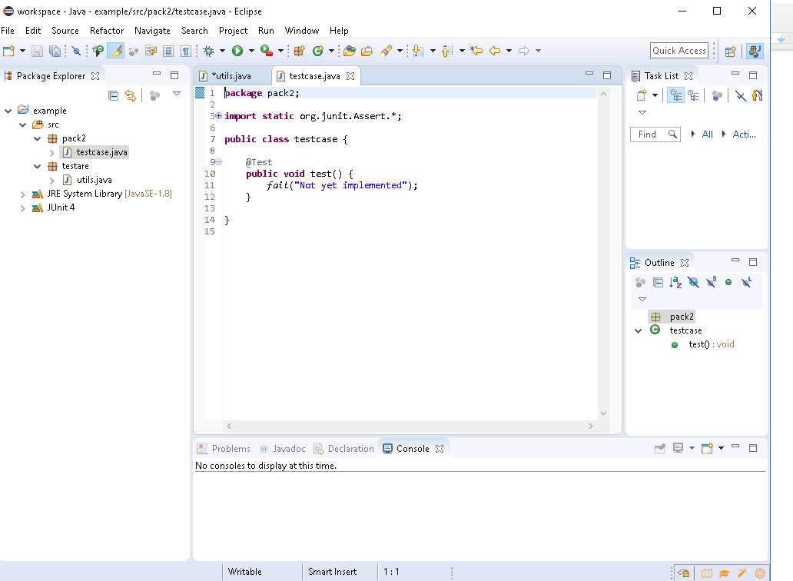

La rulare constatam:

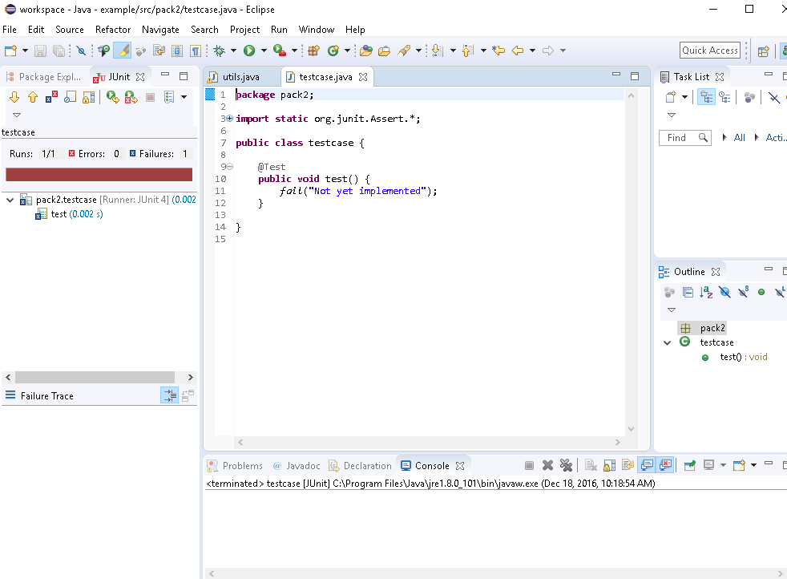

Ctrl+space

Clasa singleton - are un singur obiect

Junit Skeleton

Inverse relationship

<http://alinzamfiroiu.ro/company.txt>

<http://alinzamfiroiu.ro/person.txt>

Testing.alinzamfiroiu.ro login cu orice

Javascript NU este case sensitive

**Kali Linux** - masina virtuala cu multe tool-uri de testare vulnerabilitati

GoLismero scan - opensource de scanare site-uri web

Social-Engineer toolkit

Site cloner

OWASP TOP 10